TECHNICKÁ UNIVERZITA V KOŠICIACH
FAKULTA ELEKTROTECHNIKY A INFORMATIKY
KATEDRA KYBERNETIKY A UMELEJ INTELIGENCIE


IDENTIFIKÁCIA AUTORSTVA
(Sémantický a sociálny web)

2017
BC. DáVID KRON, BC. ERIK SILLING, BC. JOZEF SLOVÍK
OBSAH
ZADANIE 4
1. ANALÝZA SÚČASNÉHO STAVU 4
1.1. IDENTIFIKÁCIA AUTORÍT 4
1.2. DOLOVANIE AUTORÍT 4
1.3. TWITTER 5
2. NÁVRH RIEŠENIA 5
3. RIEŠENIE 6
3.1. IDENTIFIKÁCIA AUTORSTVA 6
3.1.1. POPIS RIEŠENIA 6
3.1.2. VÝSLEDKY 7
3.2. ANALÝZA PRISPIEVATEĽOV 9
3.2.1. POPIS RIEŠENIA 9
3.2.2. VÝSLEDKY 12
4. VYHODNOTENIE 13
ZDROJE 14

ZOZNAM OBRÁZKOV
Obr. 1 Prvotné nastavenia 6
Obr. 2 Prepojenie prostredia RStudio so službou Twitter 6
Obr. 3 Vyhľadanie tweetov 7
Obr. 4 Identifikácia autorstva 7
Obr. 5 Rozhranie služby Twitter 7
Obr. 6 Tabuľka s tweetmi 8
Obr. 7 GGplot identifikácie autorstva 8
Obr. 8 Výber prispievateľa 9
Obr. 9 Výber tweetu a odstránenie nevhodných slov 9
Obr. 10 Analýza tweetu 9
Obr. 11 Priradenie autora 10
Obr. 12 Analýza počtu komentárov 10
Obr. 13 Analýza počtu slov 10
Obr. 14 Analýza obľúbenosti 11
Obr. 15 Analýza časového úseku 11
Obr. 16 Analýza pôvodu 11
Obr. 17 Wordcloud z tweetu 12
Obr. 18 Tabuľka analýzy prispievateľa 12

ZADANIE
Cieľom daného zadania je identifikácia autorstva konkrétneho príspevku. Tento cieľ možno definovať ako zodpovedanie nasledujúcich otázok:
- Kto je autorom príspevku ?
- Aký typ človek je prispievateľ ?
V nasledujúcich kapitolách bude popísaný postup vypracovania tohto zadania a to od analýzy súčasného stavu danej problematiky cez návrh, vytvorenie a prezentáciu navrhnutého riešenia až po vyhodnotenie.

1. ANALÝZA SÚČASNÉHO STAVU

1.1. IDENTIFIKÁCIA AUTORÍT
V prípade ak hovoríme o autorite, tak máme na mysli autoritu spravidla overenú. Táto autorita sa rozdeľuje na dva typy:
- Neformálna (prirodzená) – autorita, ktorá má osobný profil, primerané sebavedomie, je posilňovaná rešpektom vedených ľudí. Vyznačuje sa čestnosťou, rozhodnosťou, prípadne predvídateľnosťou.
- Formálna – autorita, ktorá má pozíciu, titul resp. funkciu v organizácii, jej status podlieha zmene a vyžaduje poslušnosť a podriadenosť. Platí, že formálna a prirodzená autorita môžu byť totožné, pričom formálna autorita sa môže zmeniť na prirodzenú.
Pri téme autorít na webe môžeme definovať dva typy autorít webu:
- Priateľ – má veľké množstvo priateľov v rámci sociálneho webu a je podporovaný vzťahmi.
- Šíriteľ vplyvu (influencer) – je často citovaný (odvolávajú sa na neho iní), vie zaujať iných, je autoritou, ktorá je podporovaná názormi a vedomosťami o objekte diskusie.
Z hľadiska prístupu môžeme autority rozdeliť do týchto dvoch skupín:
- Autority vo vede – vedecké články na osobných stránkach, digitálne knižnice.
- Autority vo webových diskusiách – diskusie k produktom, recenzie filmov alebo kníh, sociálne siete.

1.2. DOLOVANIE AUTORÍT
Pri téme dolovania autorít či už vo vedeckých článkoch alebo webových diskusiách poznáme dva typy dolovania autorít a to:
- dolovanie autorít zo štruktúry,
- dolovanie autorít z obsahu.
Pri dolovaní autorít vstupné dáta obsahujú:
- meno prispievateľa,
- polaritu príspevku,
- dĺžku príspevku,
- príspevky (reakcie),
- pozíciu príspevku v strome (štruktúre diskusie).
Tieto vstupné dáta vstupujú do procesu odhadu autority. Autorita nie je vzťahovaná k príspevkom, ale k prispievateľom, pričom integrácia všetkých informácií o prispievateľovi nepatrí k triviálnym úlohám. V priebehu procesu odhadu autority je vytváraný usporiadaný rebríček indikujúci prispievateľov, ktorí:
- prezentujú hlbokú znalosť problematiky,
- vyvolávajú mnoho reakcií,
- inicializujú najčastejšie prechod na novú tému.

1.3. TWITTER
Twitter je mikroblogovacia sociálna sieť umožňujúca svojim prispievateľom posielať a čítať správy ostatných prispievateľov. Tieto správy sa nazývajú tweety. Každý tweet môže obsahovať maximálne 280 znakov zobrazených na profile prispievateľa, preto hovoríme o mikroblogu. Twitter vlastní spoločnosť Twitter Inc. Jeho zakladateľmi sú Jack Dorsey, Noah Glass, Evan Williams, Biz Stone. Twitter je vo svete najviac rozšírený v USA.

2. NÁVRH RIEŠENIA
V tejto kapitole bude vysvetlené, ako chceme riešiť dané zadanie. V našom zadaní sme sa rozhodli pomocou text mining-ových metód analyzovať príspevky zo sociálnej siete Twitter a to pomocou štatistického jazyka R v prostredí RStudio. Naše riešenie zadania bude pozostávať z týchto postupných krokov:
- Dolovanie textových údajov zo služby Twitter – toto dolovanie bude vykonané pomocou R balíkov twitteR, tm, wordcloud a ďalších. Balík twitteR poskytuje prístup k údajom služby Twitter, tm poskytuje funkcie na dolovanie textu a wordcloud vizualizuje výsledky dolovania vo forme cloud-u. V riešení budú použité aj ďalšie balíky, tie budú uvedené neskôr.
- Transformácia textov – tweety (príspevky používateľov v službe Twitter) sa najprv prevedú na dátový rámec a potom na korpus (korpus sa vytvorí pomocou balíka tm). Potom vytvorený korpus prejde niekoľkými potrebnými transformáciami – napr. zmenou veľkých písmen na malé, odstránením interpunkcie alebo čísel atď.
- Identifikácia autorstva – pri príspevkoch (tweetoch) bude identifikované, kto daný príspevok napísal, rovnako budú identifikované aj rôzne iné parametre.
- Analýza prispievateľov – po identifikovaní autora príspevku a ďalších parametrov nasleduje analýza prispievateľov. Pri tejto analýze si vyberieme už známeho autora príspevku a začneme analyzovať rôzne parametre jeho písania – napr. to, či píše zväčša krátke alebo dlhé príspevky, či je obľúbeným prispievateľom, v ktorej časti dňa najčastejšie prispieva, z ktorej krajiny pochádza atď.
- Vyhodnotenie – na konci riešenia zadania v skratke zhrnieme čo všetko bolo vykonané a aké výsledky boli dosiahnuté.

3. RIEŠENIE

3.1. IDENTIFIKÁCIA AUTORSTVA
V tejto podkapitole bude popísané riešenie pre identifikáciu autorstva. Po tomto popise prejdeme už ku konkrétnym výsledkom, ktoré sme dosiahli po správnom vykonaní riešenia.

3.1.1. POPIS RIEŠENIA

Prvotné nastavenia – v tejto časti sme nastavili domovský adresár pre projekt v Rstudiu a takisto sme stiahli a nainštalovali balíky potrebné pre prepojenie prostredia Rstudia so službou Twitter a následný data mining zo získaných textov. Táto časť riešenia je platná aj pre podkapitolu s analýzou prispievateľov.

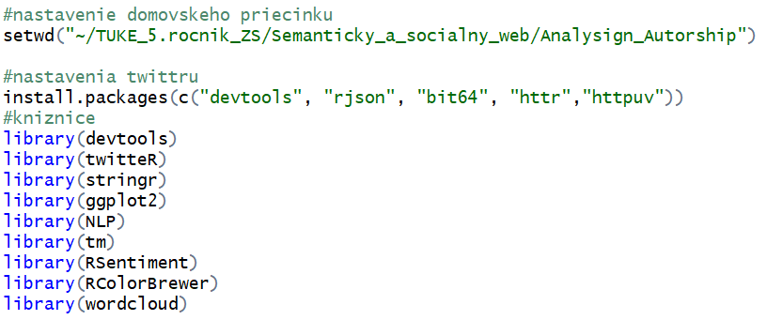
Obr. 1 Prvotné nastavenia

Prepojenie prostredia RStudio so službou Twitter – tu sme vytvorili prepojenie prostredia RStudio so službou Twitter.
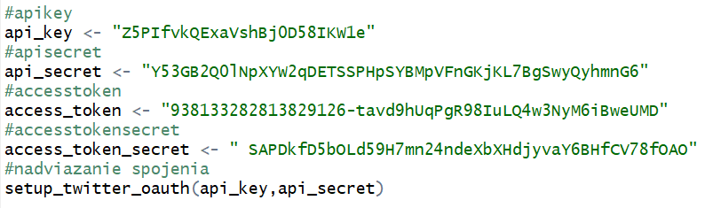
Obr. 2 Prepojenie prostredia RStudio so službou Twitter

- Vyhľadanie príspevkov (tweetov) – tu boli po vytvorení prepojenia na službu Tweeter hľadané príspevky – napr. hľadáme 200 tweetov, ktoré obsahujú hashtag #xiaomi:
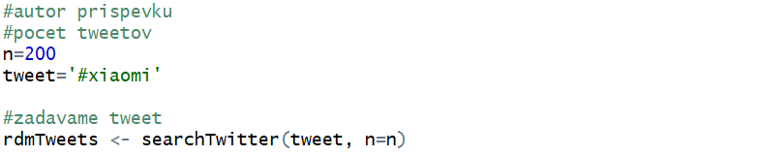
Obr. 3 Vyhľadanie tweetov
- Identifikácia autorstva – v poslednej časti tohto opisu riešenia sme identifikovali autora príspevku a vykonali viacero možných úprav a modifikácií, ktoré sme zakončili vykreslením grafického zobrazenia výstupu – tzv. ggplotom.
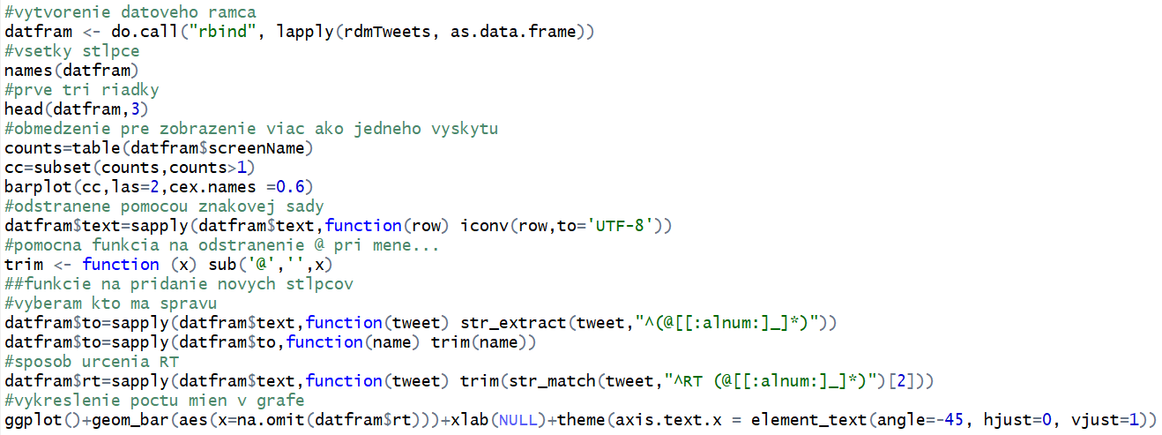
Obr. 4 Identifikácia autorstva

3.1.2. VÝSLEDKY

Prepojenie prostredia RStudio so službou Twitter – po vykonaní prvotných nastavení (nainštalovanie potrebných balíkov, nastavenie balíkov) sme vykonali prepojenie Rstudia so službou Twitter. Po spustení tejto časti sa nám zobrazí rozhranie služby Twitter, ktoré požaduje naše prihlásenie sa:
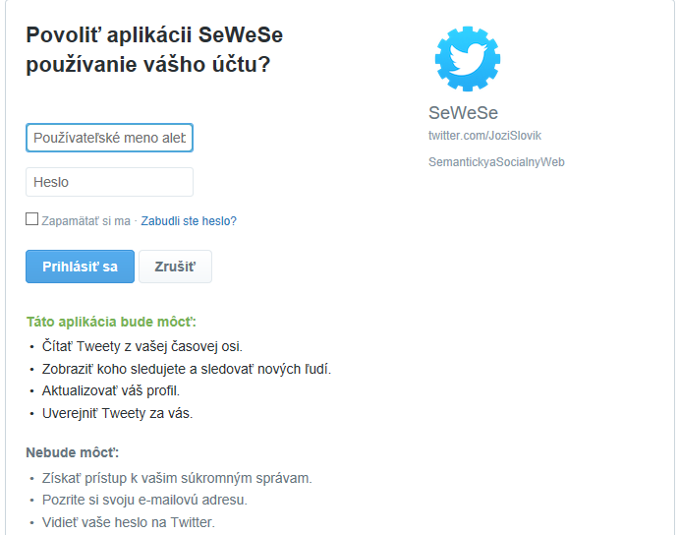
Obr. 5 Rozhranie služby Twitter
- Vyhľadanie príspevkov (tweetov) – po prepojení so službou Twitter bola vytvorená tabuľka obsahujúca 200 tweetov, ktoré obsahujú hashtag #xiaomi:

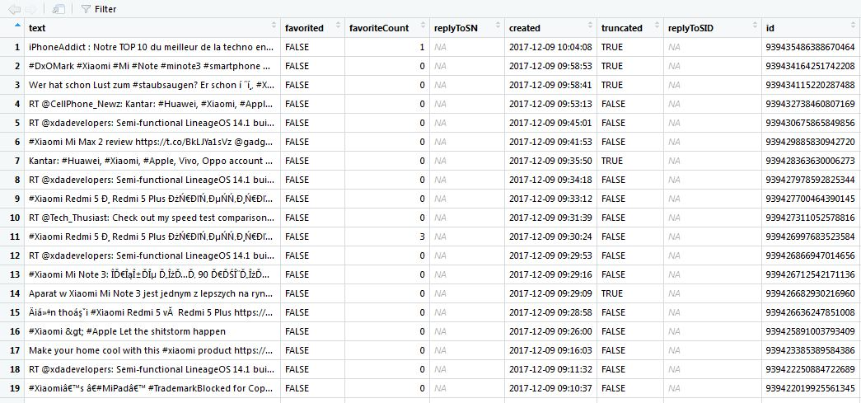
Obr. 6 Tabuľka s tweetmi

- Identifikácia autorstva – po vykonaní viacerých úprav a modifikácií sme vykonali identifikáciu autora, ktorú sme zobrazili do ggplot-u:

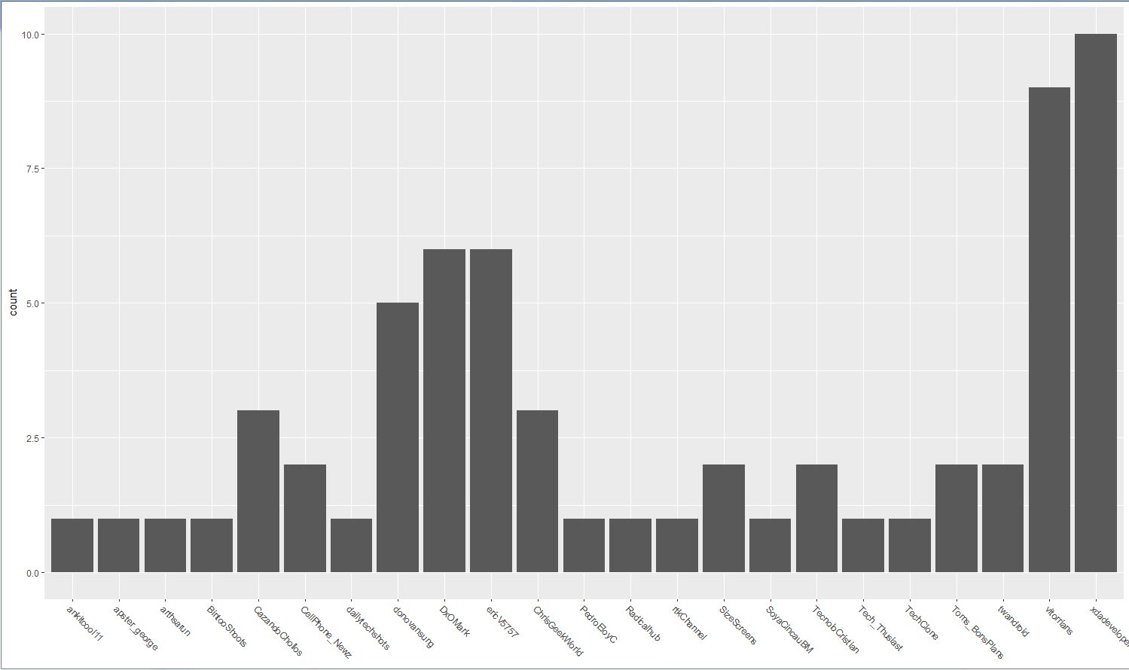
Obr. 7 GGplot identifikácie autorstva

3.2. ANALÝZA PRISPIEVATEĽOV
Táto podkapitola bude mať podobné dve časti ako predchádzajúca podkapitola, avšak nebude sa zameriavať na identifikáciu autorstva, ale na analýzu prispievateľov.

3.2.1. POPIS RIEŠENIA

Prvotné nastavenia + 2. Prepojenie prostredia RStudio so službou Twitter – tieto dve kroky sú krokmi, ktoré už boli realizované pri identifikácii autorstva.
- Výber prispievateľa – tu sme si vybrali prispievateľa, ktorého sme chceli ďalej podrobnejšie analyzovať. Napr. na obrázku je možné vidieť výber prispievateľa s menom „Ajith_kmr“:
Obr. 8 Výber prispievateľa
- Výber tweetu a odstránenie nevhodných slov – v tejto časti sme vybrali tweet, ktorý sme chceli v ďalšej časti analyzovať, no ešte predtým sme definovali funkciu pre výpočet počtu slov v danom tweete a takisto aj odstránili nevhodné slová.
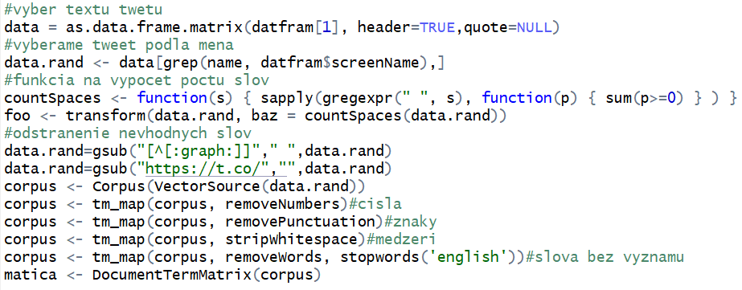
Obr. 9 Výber tweetu a odstránenie nevhodných slov
- Analýza tweetu – tu sme vybraný tweet analyzovali z pohľadu viacerých základných údajov – času, obľúbenosti, počtu komentárov či množstva pozitívneho resp. negatívneho textu. Na konci sme v závislosti od použitého hashtag-u vykreslili wordcloud.
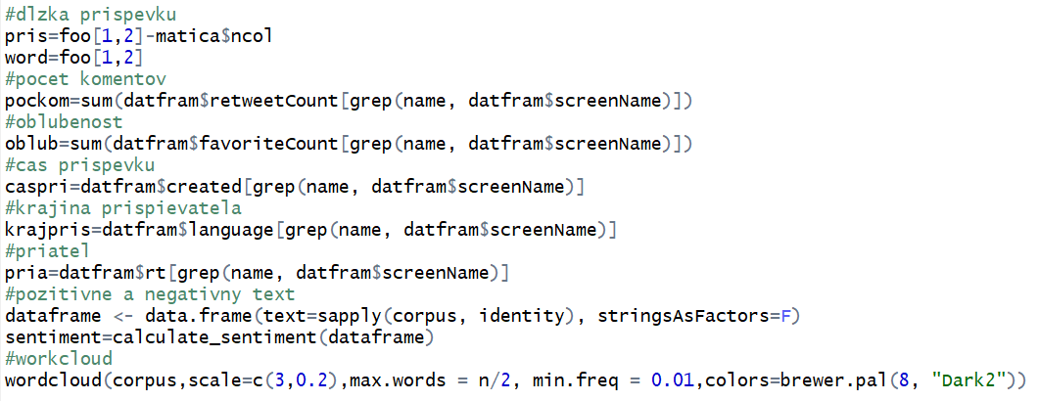
Obr. 10 Analýza tweetu
- Analýza prispievateľa – posledným bodom tohto opisu riešenia je samotná analýza prispievateľa. Najprv bolo potrebné priradiť autora/prispievateľa, ktorého príspevky sme chceli analyzovať:
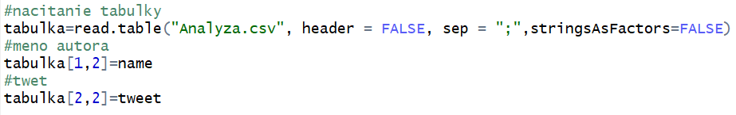
Obr. 11 Priradenie autora
Neskôr sme začali s jednotlivými analýzami prispievateľa, ktorými boli:
  - Analýza počtu komentárov, ktoré prispievateľ dostáva na svoje tweety:
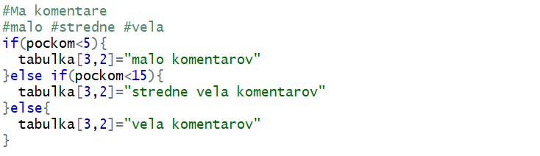
Obr. 12 Analýza počtu komentárov

  - Analýza počtu slov, ktoré prispievateľ používa:
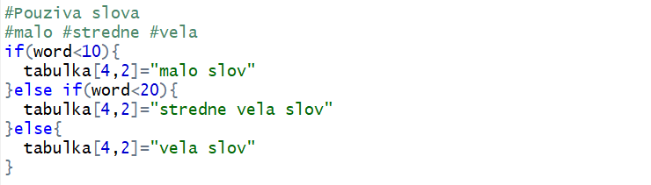
Obr. 13 Analýza počtu slov

  - Analýza obľúbenosti prispievateľa:
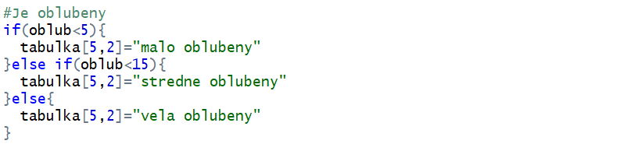
Obr. 14 Analýza obľúbenosti

  - Analýza časového úseku, kedy používateľa najčastejšie pridáva tweety:
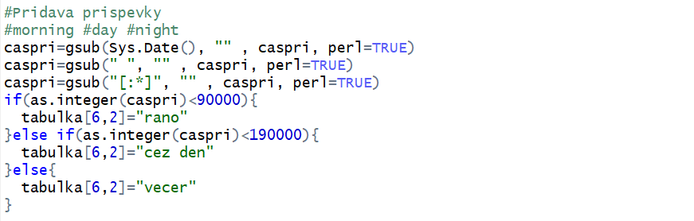
Obr. 15 Analýza časového úseku

  - Analýza pôvodu prispievateľa:
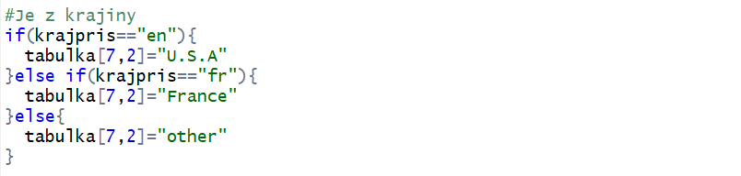
Obr. 16 Analýza pôvodu

3.2.2. VÝSLEDKY
- Výber prispievateľa, výber tweetu, odstránenie nevhodných slov a analýza tweetu – pri nami vybratom prispievateľovi s menom „Ajith_kmr“ sme si zvolili tweet, ktorý sme následne očistili o nevhodné slová a analyzovali vykreslením wordcloudu:
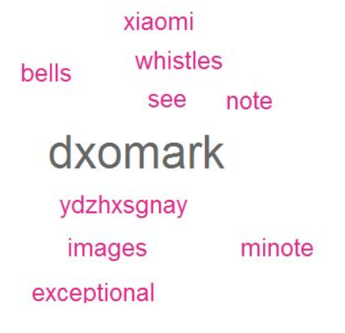
Obr. 17 Wordcloud z tweetu

- Analýza prispievateľa – analýza prebehla vo viacerých bodoch, ktoré sú podrobnejšie popísané v podkapitole ,,Popis riešenia“. Analýzou prispievateľa sme sa dostali k nasledujúcej tabuľke:

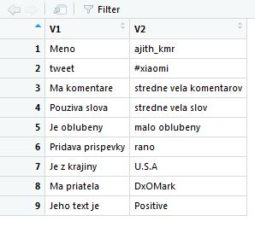
Obr. 18 Tabuľka analýzy prispievateľa

Z tabuľky vyplýva, že:
- tweet prispievateľa má stredne veľa komentárov,
- prispievateľ používa stredne veľa slov,
- prispievateľ je málo obľúbený a príspevky pridáva zväčša ráno,
- prispievateľ je z USA, má priateľa DxOMark a jeho príspevky sú pozitívne.

4. VYHODNOTENIE

Výsledkom našej práce bolo vytvoriť aplikáciu, ktorá by dokázala vyhodnocovať autora a určiť jeho charakteristiku z príspevku. Zamerali sme sa na spracovanie príspevkov služby Twitter a môžeme konštatovať, že sme dosiahli ciele, ktoré sme si na začiatku deklarovali. Naša aplikácia s interakciou od prispievateľa dokáže získavať tweety a na tento tweet aplikovať svoj program, ktorého výsledkom je identifikácia autora a určenie charakteristík jeho príspevkov. Samozrejme potenciál tejto aplikácie sa dá ďalej rozvíjať a aplikácia sa dá ďalej zlepšovať.

ZDROJE
[1] MACHOVÁ, Kristína – KONCZ, Peter: Metódy dolovania v konverzačnom obsahu so zameraním na analýzu sentimentu. FEI TU v Košiciach. 2013
[2] https://www.r-bloggers.com/getting-started-with-twitter-analysis-in-r/
[3] https://rdatamining.wordpress.com/2011/11/09/using-text-mining-to-find-out-what-rdatamining-tweets-are-about/

